程序设计范式期末
项目说明文档

类炉石传说游戏设计

组长：李宇轩
组员：黄云辉


同济大学
Tongji University

一、项目概述
本项目是基于 Cocos2d-x 引擎 开发的一款类炉石传说卡牌对战游戏，旨在通过实现核心的回合制卡牌对战玩法，探索游戏开发的设计与实现过程。项目以炉石传说的主要玩法为参考，在功能实现和界面设计上尽量贴近原游戏，同时加入了一些简化和自定义的设计。
项目目标

核心功能

支持至少两种职业的选择，每种职业拥有独特的英雄技能和卡牌。
界面设计与原版游戏相似，包括卡牌展示、对战面板等。
回合制玩法：玩家通过回合制进行操作，回合时间设定为固定时长，时间耗尽后自动结束回合。
法力值系统：在对战界面右下角实时显示法力值，法力值会随着回合进行动态变化。
卡牌收藏与管理：提供至少两套卡组供玩家选择，每套卡组包含一定数量的卡牌。
随从特效与语音：随从卡牌放置到场地后触发特定的动画或语音效果。
英雄技能：英雄可以使用技能，技能有特定效果并消耗法力值。
卡牌效果：卡牌具有多种效果（如亡语效果），每张卡牌的效果在使用时生效。
支持认输功能：对战界面右下角提供认输按钮，点击后立即结束游戏。

附加功能（预期实现）

增加场景交互功能，增强游戏的视觉效果和沉浸感。
项目仓库地址
GitHub 项目地址：https://github.com/SakUra-LG/2023-Tongji-SoftwareEngineering-FinalAssignment-Hearthstone

系统架构
系统架构流程图

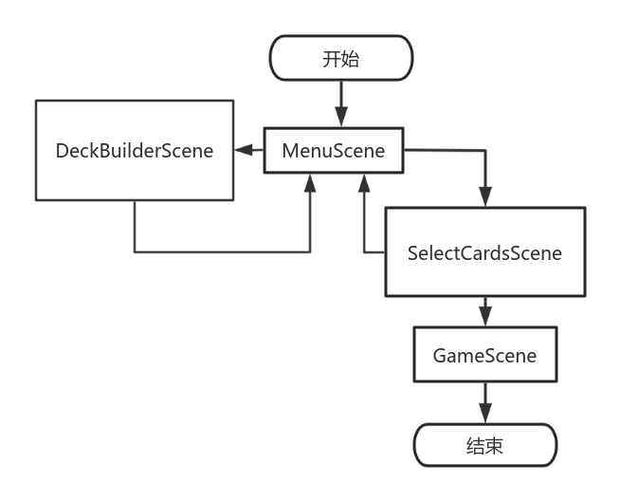
三

1. 场景管理系统

1.1 卡牌收藏场景 (DeckBuilderScene)
1.1.1 功能概述
DeckBuilderScene 是一个用于展示和管理卡牌收藏的场景类，为玩家提供了浏览所有可用卡牌的界面。主要功能包括：
- 分页展示所有可用卡牌
- 提供卡牌详细信息的可视化展示
- 支持翻页浏览
- -卡牌预览功能

1.1.2 核心实现
class DeckBuilderScene : public cocos2d::Scene {
private:
std::vector<Card*> _allCards; // 所有可用卡牌
std::vector<Card*> _displayedCards; // 当前显示的卡牌
int _currentPage = 0; // 当前页码
const int CARDS_PER_PAGE = 8; // 每页显示的卡牌数量
cocos2d::Node* _cardContainer; // 卡牌容器节点
cocos2d::Label* _pageLabel; // 页码显示标签
};

a) 初始化流程
场景初始化采用多步骤顺序执行：
1. 背景初始化（initBackground）
2. 菜单按钮初始化（initMenu）
3. UI组件初始化（initUI）
4. 卡牌容器创建
5. 延迟加载卡牌

b) 卡牌加载系统
void DeckBuilderScene::loadCards() {
// 清理旧卡牌
_allCards.clear();
_displayedCards.clear();
_cardContainer->removeAllChildren();

// 创建卡牌实例
auto createCard = [](int id, const std::string& name, /*...*/) {
auto card = Card::create(id, name);
// 设置卡牌属性
return card;
};
}

c) 卡牌显示管理
- 采用网格布局（4x2）
- 固定卡牌间距
- 支持卡牌缩放
- 自动计算位置

1.1.3 界面控制系统

a) 翻页控制
void DeckBuilderScene::onPageRight(Ref* sender) {
if (_currentPage < getTotalPages() - 1) {
_currentPage++;
displayCardsForCurrentPage();
}
}

void DeckBuilderScene::onPageLeft(Ref* sender) {
if (_currentPage > 0) {
_currentPage--;
displayCardsForCurrentPage();
}
}

b) 页码显示
void DeckBuilderScene::updatePageDisplay() {
int totalPages = (_allCards.size() + CARDS_PER_PAGE - 1) / CARDS_PER_PAGE;
std::string pageText = "Page " + std::to_string(_currentPage + 1) +
"/" + std::to_string(totalPages);
_pageLabel->setString(pageText);
}

1.1.4 性能优化

a) 内存管理
- 及时释放不需要的资源
- 使用智能指针管理卡牌对象
- 清理机制确保内存不泄露

b) 渲染优化
- 只渲染当前页面卡牌
- 复用卡牌容器
- 使用延迟加载机制

c) 用户体验优化
- - 流畅的翻页动画
- - 清晰的页码显示
- - 即时的按钮响应

1.1.5 接口设计
// 创建场景
static cocos2d::Scene* createScene();

// 初始化
virtual bool init() override;

// 卡牌管理
void loadCards();
void displayCardsForCurrentPage();

// 页面控制
void onPageLeft(cocos2d::Ref* sender);
void onPageRight(cocos2d::Ref* sender);
void onReturnMenu(cocos2d::Ref* sender);

1.1.6 注意事项
1. 资源管理
  - 确保所有卡牌资源文件存在
  - 正确处理内存释放
  - 避免资源泄露

2. 性能考虑
    - 控制同时显示的卡牌数量
    - 优化卡牌创建过程
    - 合理使用缓存机制

3. 用户体验
  - 保持UI响应流畅
  - 提供清晰的视觉反馈
  - 确保翻页操作流畅

1.2 卡组选择场景 (SelectCardsScene)
1.2.1 功能概述
SelectCardsScene 是游戏中的卡组选择场景，为玩家提供选择预设卡组的界面。该场景实现了：
- 预设卡组的展示和选择
- 任务瞎卡组和彩虹死亡骑士卡组的选择功能
- 返回主菜单功能
- 场景切换动画效果

1.2.2 核心实现
class SelectCardsScene : public cocos2d::Scene {
public:
static cocos2d::Scene* createScene();
virtual bool init() override;

private:
void initBackground3(); // 初始化背景
void initMenu3(); // 初始化菜单
void initUI3(); // 初始化UI组件
void onCards1(cocos2d::Ref* sender); // 选择任务瞎卡组
void onCards2(cocos2d::Ref* sender); // 选择彩虹DK卡组
void onBack(cocos2d::Ref* sender); // 返回按钮回调
};

a) 初始化流程
bool SelectCardsScene::init() {
if (!Scene::init()) {
return false;
}

SelectCardsScene::initBackground3(); // 初始化背景
SelectCardsScene::initMenu3(); // 初始化菜单
SelectCardsScene::initUI3(); // 初始化UI组件

return true;
}

b) 卡组选择系统
void SelectCardsScene::onCards1(Ref* sender) {
auto logger = GameLogger::getInstance();
logger->log(LogLevel::INFO, "Starting onCards1...");

// 获取卡组工厂实例
auto factory = CardFactory::getInstance();
const auto& deck1 = factory->getDeck1();

// 创建玩家卡组
auto deckManager = DeckManager::getInstance();
auto deck = deckManager->createDeckFromTemplate(deck1);

// 创建对手卡组
auto& deckEnemy = factory->getDeckEnemy();
auto deckenemy2 = Deck::create("EnemyDeck");

// 初始化游戏场景
auto scene = GameScene::createWithDeck(deck, deckenemy2);
Director::getInstance()->replaceScene(
TransitionFade::create(0.5f, scene));
}

1.2.3 界面设计

a) 菜单布局
void SelectCardsScene::initMenu3() {
Size visibleSize = Director::getInstance()->getVisibleSize();
Vec2 origin = Director::getInstance()->getVisibleOrigin();

// 返回按钮
auto backItem = MenuItemImage::create(
"buttons/Button_Back_Normal.png",
"buttons/Button_Back_Selected.png",
CC_CALLBACK_1(SelectCardsScene::onBack, this));

// 任务瞎卡组按钮
auto cards1Item = MenuItemImage::create(
"buttons/Button_SelectCards_RENWUXIA.png",
"buttons/Button_SelectCards_RENWUXIA.png",
CC_CALLBACK_1(SelectCardsScene::onCards1, this));

// 彩虹DK卡组按钮
auto cards2Item = MenuItemImage::create(
"buttons/Button_SelectCards_DK.png",
"buttons/Button_SelectCards_DK.png",
CC_CALLBACK_1(SelectCardsScene::onCards2, this));

// 设置按钮位置
// ...
}

b) UI组件
void SelectCardsScene::initUI3() {
Size visibleSize = Director::getInstance()->getVisibleSize();
Vec2 origin = Director::getInstance()->getVisibleOrigin();

// 标题标签
auto titleLabel = Label::createWithTTF(
"SelectYourCards",
"fonts/arial.ttf",
28);
titleLabel->setPosition(Vec2(
origin.x + visibleSize.width / 2 - 350,
origin.y + visibleSize.height - titleLabel->getContentSize().height - 15));

// 版本标签
auto versionLabel = Label::createWithTTF(
"Version 1.0",
"fonts/arial.ttf",
24);
// ...
}

1.2.4 场景转换

a) 进入游戏
// 创建游戏场景并切换
auto scene = GameScene::createWithDeck(deck, deckenemy2);
Director::getInstance()->replaceScene(
TransitionFade::create(0.5f, scene));

b) 返回主菜单
void SelectCardsScene::onBack(Ref* sender) {
auto scene = MenuScene::createScene();
Director::getInstance()->replaceScene(scene);
}

1.2.5 数据管理

a) 卡组初始化
- 通过 CardFactory 获取预设卡组
- 使用 DeckManager 创建实际游戏卡组
- 初始化对手AI卡组

b) 资源管理
- 场景切换时的资源加载和释放
- 按钮图片资源管理
- UI组件的创建和销毁
1.2.6 注意事项
1. 场景切换
  - 确保场景切换时资源正确释放
  - 使用适当的过渡动画
  - 处理可能的切换失败情况
2. 卡组加载
  - 确保卡组数据完整性
  - 正确初始化玩家和AI卡组
  - 处理加载失败的情况
3. 用户体验
  - 提供清晰的卡组选择提示
  - 确保按钮响应及时
  - 添加适当的音效反馈
4. 错误处理
- 记录关键操作日志
- 优雅处理资源加载失败
这个场景作为游戏开始前的重要准备环节，为玩家提供了简洁而功能完整的卡组选择界面，确保游戏可以顺利开始。

1.3主要游戏场景（GameScene）
主要功能：
通过分层管理游戏界面，确保界面元素的清晰展示。
处理玩家与界面的交互操作，如卡牌拖放、按钮点击等。
维护游戏状态并管理核心游戏逻辑
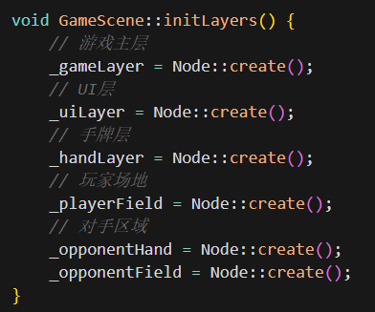

2. 资源管理系统

2.1 法力值系统
- 特性：
初始法力值：每位玩家初始法力值为 5 点。
最大法力值：法力值上限设定为 5 点。
动态消耗计算：根据玩家的操作动态调整法力值。
实时 UI 更新：法力值变化后，界面实时更新显示。

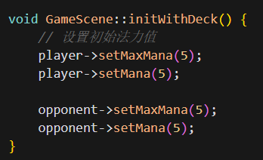

三、核心功能

1. 卡牌系统

1.1 手牌管理
功能：
初始手牌发放：游戏开始时为每位玩家发放初始手牌。
手牌位置计算：根据屏幕尺寸和卡牌数量动态调整卡牌位置。
卡牌缩放处理：当玩家选择某张手牌时，卡牌放大以突出显示。
引用计数管理：通过引用计数管理卡牌的生命周期，避免资源泄露。

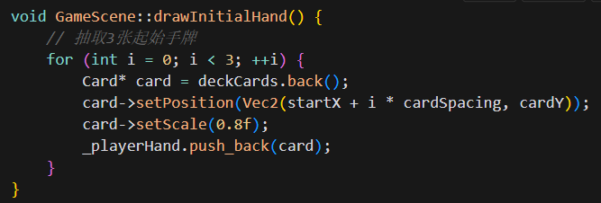

2. 战斗系统

2.1 回合管理

特性：
回合计时器：每回合有固定时间限制，倒计时结束后自动进入下一回合。
自动回合结束：当玩家未完成操作时，回合时间结束后自动结束回合。
视觉提示效果：通过动画或颜色变化提示当前玩家的回合状态。
状态同步更新：确保双方玩家的游戏状态实时同步。

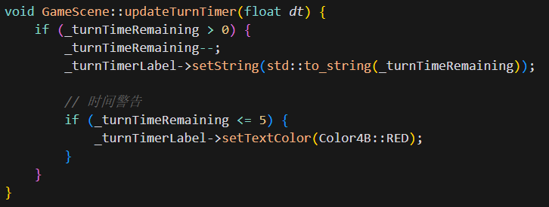

3. UI系统

3.1 界面更新
功能：
资源显示更新：实时显示玩家的法力值、手牌数量、英雄生命值等资源信息。
状态颜色反馈：通过颜色变化反馈按钮或卡牌的可用状态。
按钮状态管理：动态调整按钮的启用或禁用状态（如认输按钮、技能按钮）。
场地位置更新：根据随从卡牌的数量动态调整场地布局。

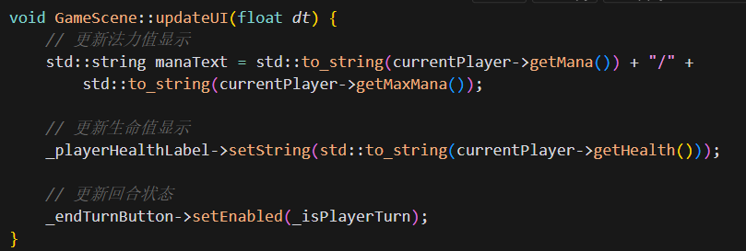

四、技术特点

1. 事件系统
触摸事件处理：通过触摸事件实现卡牌的拖放操作。
卡牌拖放操作：支持玩家将卡牌从手牌拖放到场地，并触发相应的效果。
战斗交互处理：实现随从攻击、技能释放等战斗交互。
动画效果管理：通过动画增强游戏的视觉表现力。

2. 日志系统
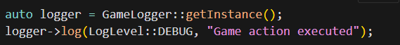
功能：
多级日志：支持不同级别的日志记录（如信息、警告、错误）。
实时调试信息：在开发阶段实时输出调试信息，便于排查问题。
错误追踪：记录游戏运行过程中的错误信息，便于后续分析。
状态监控：实时监控游戏状态，确保游戏逻辑的正确性。

五、扩展性设计

1. 模块化结构
通过模块化设计，将游戏功能划分为多个模块：
场景管理器：负责管理游戏场景的切换和状态维护。
卡牌管理器：负责卡牌的生成、管理和销毁。
战斗管理器：负责处理战斗逻辑，包括随从攻击、技能使用等。
资源管理器：负责管理游戏资源（如法力值、生命值等）。

2. 数据驱动
卡牌配置系统：通过配置文件定义卡牌的属性和效果，便于后续扩展。
动画配置系统：通过配置文件定义动画效果，减少硬编码。
场景配置系统：通过配置文件定义场景布局和交互逻辑，提升灵活性。

六、未来展望

1. 功能扩展
新卡牌类型
特殊效果系统
多人对战模式

2. 技术优化
性能优化
内存管理
网络对战

七、总结
本项目实现了一个基础但完整的卡牌对战游戏框架，具有以下特点：清晰的架构设计：通过模块化设计，确保系统的可维护性和扩展性。完整的游戏流程：实现了卡牌对战游戏的核心功能，流程清晰且易于操作。稳定的核心功能：通过完善的事件处理和日志系统，确保游戏的稳定性。良好的扩展性：通过数据驱动和标准化接口设计，为后续功能扩展提供了良好的基础。本项目为卡牌对战类游戏的开发提供了一个良好的起点，未来可以在此基础上进一步优化和扩展。

